Να βρείτε τα συνθετικά των παραπάνω λέξεων
 Να βρείτε τα συνθετικά των παραπάνω λέξεων
από κέντρο
χέρι άπτω
ένα γράμμα
μετά εορτή
εγώ κέντρο
μικρός σώμα
δύο σάκος
τρί...

απάνεμος αλλόθρησκοςχαμομήλι διώροφος
καταγράφω
καλοκαίρι
γυναικόπαιδα εξάγωνοεξώφυλλο
γεωτρύπανο
βαθύπλουτος αυτογνωσία
μ...φυγόκεντρος
χειρομαντεία
γεωγραφία
μονοψήφιος
δίφυλλος
δισδιάστατος
τρισευλογημένος
τετράποδος
 Να σχηματίσετε σύνθετες λέξεις με α΄ συνθετικό το δισ- (από το δύο) ή το αχώριστο
μόριο δυσ- (= δύσκολος, κακό) και β΄συνθ...Να σχηματίσετε σύνθετες λέξεις με α΄ συνθετικό το δισ- (από το δύο) ή το αχώριστο
μόριο δυσ- (= δύσκολος, κακό) και β΄συνθ...Τσατσούρης Χρήστος, Φιλόλογος Γυμνασίου Μαγούλας
xtsat.blogspot.gr
 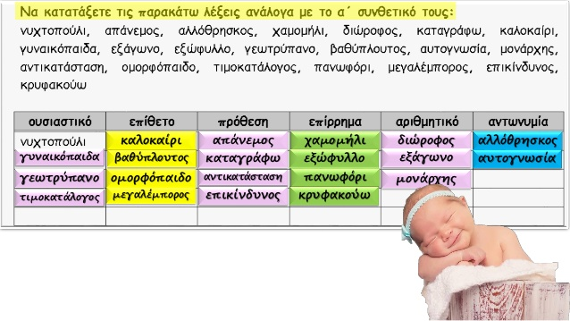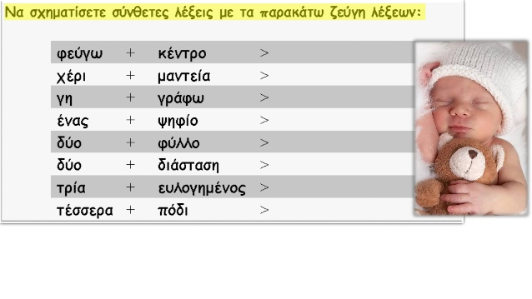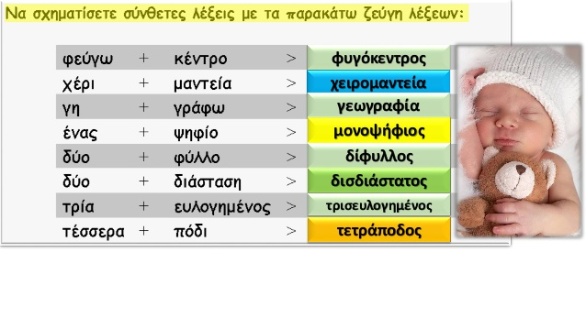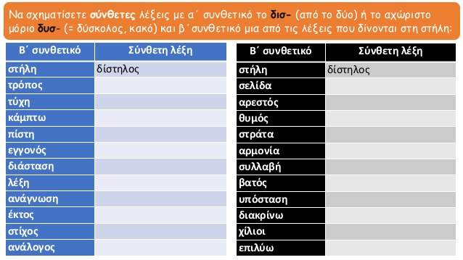

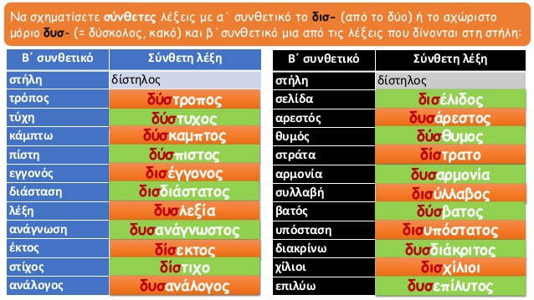

***christostsatsouris***